Documentatie Embedded systems   
Sprint 4

Lucas van Lippen

T3DB

# Afstand sensor met PWM input

## Code

Hier wordt PWM output ingesteld voor de trigger pin van de afstandssensor. Hij maakt het signaal hoog voor enkel 10us en daarna voor de overige 100ms weer laag. Zoals je ziet is hij ingesteld op pin 6 met timer 3

Hier wordt de PWM input ingesteld met behulp van timer 2 en gebonden aan pin PA0. Ik gebruik hier een prescaler waarde van 72-1 omdat ik op die manier een puls breedte waarde terug krijg in microseconden omdat het bordje wat ik gebruik 72MHz is.

Hier wordt de puls breedte omgezet naar een afstandswaarde in centimeters, deze waarde wordt daarna ook gelijk uitgeprint.

## Opstelling

## Resultaten

### 3 centimeter

De afstand van de afstand sensor tot de doos.

Hier kun je zien dat hij een afstand van 3 centimeter laat zien en dat de puls breedte 0,2 ms breed is.

### 10 centimeter

De afstand van de afstand sensor tot de doos.

Hier kun je zien dat hij een afstand van 10 centimeter laat zien en dat de puls breedte 0,6 ms breed is.

### 20 centimeter

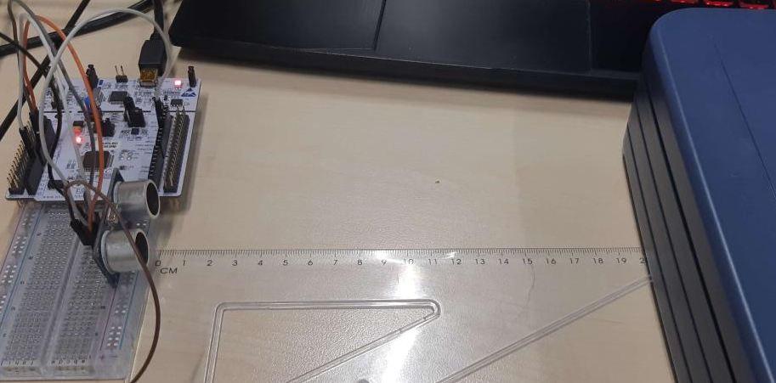

De afstand van de afstand sensor tot de doos.

Hier kun je zien dat hij een afstand van 10 centimeter laat zien en dat de puls breedte 1.2 ms breed is.

### Output puls signaal

De trigger puls zoals je die hier op de usb oscilloscoop ziet heeft een breedte van   
10 micro seconden.

Hij wordt ook elke 100ms ongeveer aangeroepen.